المقطع 03 : الرّياضة والتّسلية
المهمة الجزئية 01
مباراة حاسمة
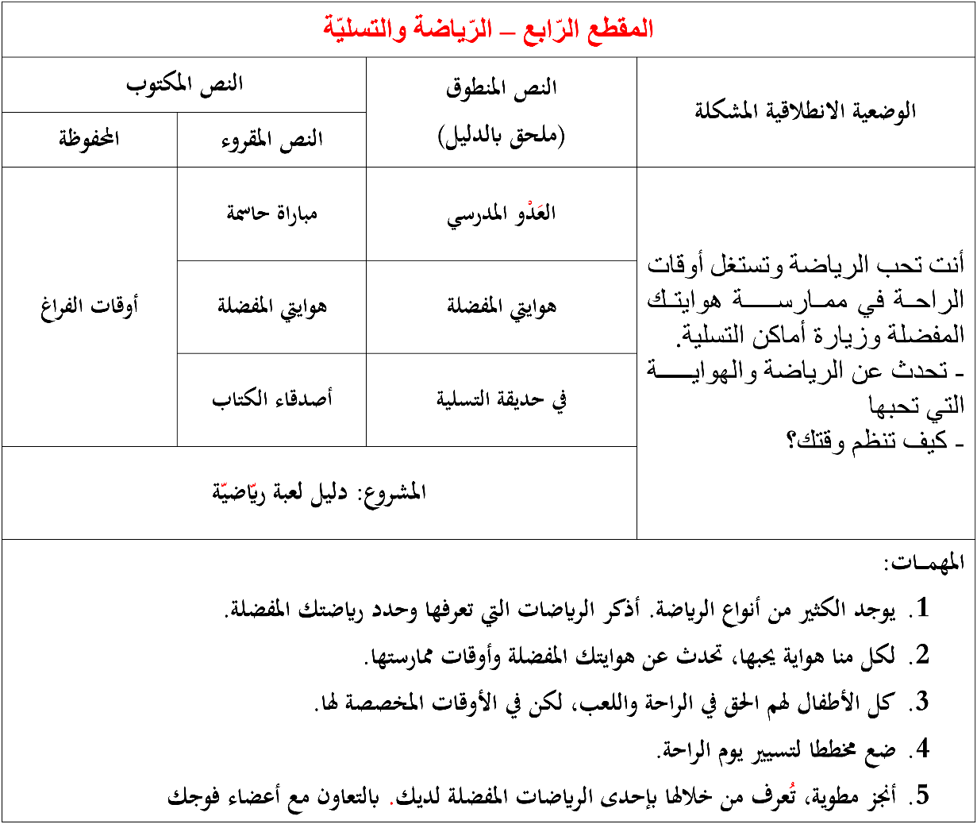


العدو المدرسي

جَاءَ اليَوْمُ الذِي شَارَكَتْ فِيهِ مَدْرَسَتُنَا فِي سِبَاقِ الْعَدْوِ، كَانَ الشَارِعُ الكَبِيرَ خَالِيًا مِنَ السَّيَّارَاتِ
، اِسْتَعَدّ المُشَارِكُونَ وَوَقَفَوُا كُلَّهَمْ أَمَامَ خَطُ الانطلاق، هَا هُم تَلَامِيذُ مَدْرَسَتِنَا، إِنَّهُمْ يَرْتَدُونَ
لباسا بألوان العَلَمِ الوَطَنِي، الْأَحْمَرَ وَالْأَخْضَرَ والْأَبْيَضَ سمعنا صفارة مُعلِنه بِدَايَةِ السَّبَاقِ، انْطَلَقَ الجَمِيعُ بِسُرْعَةٍ وبَقَيْنَا نَحْنُ عَلَى حَافَتِي الطَّرِيقِ نُشَجّع زملاءنا.
انتَظَرْنَا مُدَّة، لِيَظْهَرَ الْمُتَسَابِقُونَ مِنَ الْجِهَةِ الأُخْرَى، وَقَدْ قَامُوا بِدَوْرَةٍ واحدة حول المدينة.
هَذَا فُؤَادُ، إِنَّهُ تِلْمِيذٌ مِن مَدْرَسَتِنَا، يَدْرُسُ فِي القِسْمِ الخَامِسِ، تَعَالَتْ الهُتَافَاتُ هَيَا يَا فُؤَادُ لَا تَسْتَسْلِمْ، وَرَاءَهُ هِشَامٌ، إِنَّهُ مِنَ المَدْرَسَةِ الْمُجَاوِرَةِ، أَمَا فِي المَرْتَبَةِ الثَّالِثَةِ فَقَدْ دَخَلَ زَكَرِيَا مِنْ مَدْرَسَةٍ أُخْرَى.
صَعَدَ الفَائِزُونَ عَلَى مِنَصَّةِ التَّتوِيجِ، أَمْسَكَ فُؤَادُ بِيَدِ هِشَامٍ وزَكَرِيَا، فَهَنَّأهُمْ الْمُدِيرُ وقَالَ: شُكْرًا عَلَى الرُّوحِ الرِّيَاضِيَةِ.

المقطــــع التعلّمــي4 : الرياضة و التسلية |  | الفوج : السنة 20 ابتدائي
الميدان : فهم المنطوق |  | الأسبوع : 01
النشاط : فهم المنطوق |  | الحصة : 01
الــمحــتــوى : العدو المدرسي |  | المدة : 30د
الهدف التعلمي: يصغي ويبدي اهتمامه لما يسمع ويجيب عن أسئلة النص المنطوق.
الـمـراحل | الوضعيات التعليمية التعلّمية والنشاطات المقترحة |  | المؤشرات
مرحلة الانطلاق | السياق : التذكير بنص الوضعية الانطلاقية الأم .  التعليمة : مناقشة المتعلمين حول نص المشكلة لاستخراج المهمات مع التركيز على المهمة الأولى .  - هل تحبون الرياضة ؟ اذكر بعض الرياضات التي تمارسها ؟ ماهي فوائدها ؟  - تصور ما سيتعرفون عليه في نص اليوم؟  تهيئة المتعلمين من أجل اكتشاف موضوع النص ثم أطلب منهم تصور الأفكار الممكن معالجتها ضمن هذا النص. |  | خلق الحيرة التربوية لدى المتعلمين يفهم السّؤال ويجيب بحرية
مرحلة بناء التعلمات | 1فهم المنطوق : يسرد المعلّم النّص على مسامع المتعلّمين مستخدما الإيحاء اللّفظي والحسّي.  النص المنطوق جَاءَ اليَوْمُ الذِي شَارَكَتْ فِيهِ مَدْرَسَتُنَا فِي سِبَاقِ الْعَدْوِ، كَانَ الشَارِعُ الكَبِيرَ خَالِيًا مِنَ السَّيَّارَاتِ ، اِسْتَعَدّ المُشَارِكُونَ وَوَقَفَوُا كُلَّهَمْ أَمَامَ خَطُ الانطلاق، هَا هُم تَلَامِيذُ مَدْرَسَتِنَا، إِنَّهُمْ يَرْتَدُونَ لباسا بألوان العَلَمِ الوَطَنِي، الْأَحْمَرَ وَالْأَخْضَرَ والْأَبْيَضَ سمعنا صفارة مُعلِنه بِدَايَةِ السَّبَاقِ، انْطَلَقَ الجَمِيعُ بِسُرْعَةٍ وبَقَيْنَا نَحْنُ عَلَى حَافَتِي الطَّرِيقِ نُشَجّع زملاءنا.  انتَظَرْنَا مُدَّة، لِيَظْهَرَ الْمُتَسَابِقُونَ مِنَ الْجِهَةِ الأُخْرَى، وَقَدْ قَامُوا بِدَوْرَةٍ واحدة حول المدينة.  هَذَا فُؤَادُ، إِنَّهُ تِلْمِيذٌ مِن مَدْرَسَتِنَا، يَدْرُسُ فِي القِسْمِ الخَامِسِ، تَعَالَتْ الهُتَافَاتُ هَيَا يَا فُؤَادُ لَا تَسْتَسْلِمْ، وَرَاءَهُ هِشَامٌ، إِنَّهُ مِنَ المَدْرَسَةِ الْمُجَاوِرَةِ، أَمَا فِي المَرْتَبَةِ الثَّالِثَةِ فَقَدْ دَخَلَ زَكَرِيَا مِنْ مَدْرَسَةٍ أُخْرَى. صَعَدَ الفَائِزُونَ عَلَى مِنَصَّةِ التَّتوِيجِ، أَمْسَكَ فُؤَادُ بِيَدِ هِشَامٍ وزَكَرِيَا، فَهَنَّأهُمْ الْمُدِيرُ وَ قَالَ: شُكْرًا عَلَى الرُّوحِ الرِّيَاضِيَةِ.  2مناقشة محتوى النص:  3أجرأة أحداث النص النص:  المكان: أين قام التلاميذ بالعدو المدرسي ؟← في الشارع  الزمان: متى شاركت مدرستنا في السباق ؟← في يوم مشمس .  الشخصيات: من هي شخصيات القصة ؟ ← أمين – فؤاد – هشام – زكرياء - المدير .  الأحداث : كيف انطلق المتسابقون ؟ من جاء في المرتبة 1/2/3؟← انطلاق سباق العدو – تتويج الفائزين  النهاية : ماذا فعل المدير ؟ ماذا قال ؟ ← التحلي بالروح الرياضية  -ما هي الرياضة التي يتحدث عنها النص ؟  الملاكمة – العدو المدرسي – كرة القدم .  -كيف كان الشارع ؟  -أين وقف المتسابقون قب بداية السباق ؟  -ماذا ارتدى تلاميذ مدرسة أمين ؟ اذكرها .  -كيف تم الإعلان عن بداية السباق ؟  -أين وقف أمين وزملائه ؟ لماذا ؟  -أين كان هشام : أمام، وراء، بجانب فؤاد ؟  -من حلَ بالمرتبة الأولى ؟ أين يدرس ؟  -ماذا عن المرتبة الثانية ؟ والثالثة ؟  -أين صعد الفائزون ؟ من هنأهم ؟ ماذا قال ؟ في رأيك كيف هو شعورك عند خوض منافسة و الفوز فيها ؟  اذْكُرُ أَنْوَاعِ الرِّيَاضَاتِ التِي تَعْرِفُهَا ؟  -اقترح عنوانا آخر للنص  4القيم : استخلاص القيم من النص المنطوق مع الدعوة إلى التحلي بها : القيم : ( ممارسة الرياضة و المداومة عليها _ التحلي بالروح الرياضية _ حب المنافسة و النجاح في الأعمال النافعة ..... ) |  | يستمع لقراءة الأستاذ ويبدي اهتماما  يتذكر ويجيب  بجمل بسيطة  يحدد أهم المعلومات الواردة في النص  يستخلص القيم
التدريب والاستثمار | - يعيد المتعلم سرد النص المنطوق بمساعدة الأستاذ  - بعد اطلاعكم على النص ، من كان رأيه صائبا بخصوص موضوع النص؟  - مناقشة التوقعات التي تم رصدها في بداية الحصة |  | يعيد سرد  الأحداث  يمثل ويناقش
المقطــــع التعلّمــي4 : الرياضة و التسلية |  | الفوج : السنة 20 ابتدائي
الميدان : التعبير الشفوي |  | الأسبوع : 01
النشاط : تعبير شفوي |  | الحصة : 02
الــمحــتــوى : العدو المدرسي |  | المدة : 30د
الهدف التعلمي: يتحاور حول النص المنطوق، يعبّر عن مشهد أو صورة معروضة أمامه ويبدي رأيه.
الـمـراحل | الوضعيات التعليمية التعلّمية والنشاطات المقترحة |  | المؤشرات
مرحلة الانطلاق | -مطالبة المتعلمين بإعادة سرد النص  -ما اسم الرياضة التي تفرج عليها أمين ؟ من جاء في المرتبة الأولى ؟ أين يدرس فؤاد ؟ ما لون لباسه ؟ |  | يتذكر ويجيب
مرحلة بناء التعلمات | 1إثارة دافعية المتعلمين : إثارة دافعية المتعلمين للتعلم واهتمامهم بالموضوع من خلال :  - دعوة المتعلمين إلى ملاحظة المشاهد المعروضة على الكتاب المدرسي صفحة 72 أو يعلق المعلم المشاهد على السبورة إن توفرت بحيث يراها كل المتعلمين.  - فسح المجال أمام التلاميذ للملاحظة والتأمل والاستفسار  - ثم يطلب منهم مشاهدة الصورة والتعبير عنها تلقائيا وشفويا مستعينين بما ورد في النص المنطوق.  2تنظيم التعابير وبناء الحوار :  توجيه تعابير المتعلمين وبناء الحوار حول مضمون المشهد من خلال الإجابة عن الأسئلة التالية :  -الصورة 1 :  -ماذا تشاهدون في الصورة ؟ أين يتواجد هؤلاء الأشخاص ؟  -ما هي الرياضة التي يمارسونها ؟  -الصورة 2 :  -ماذا تشاهدون في الصورة ؟ ماذا نسمي هذه الرياضة ؟  -ما لون اللباس ؟ ماذا يوجد في الوسط ؟  -ما نوع هذه الرياضة : فردية / جماعية ؟  -كيف نعرف أن ممارس الكاراتيه انتقل إلى مرحلة أخرى ؟  (أبيض – أصفر- برتقالي – أخضر – أزرق ..... الأسود )  -الصورة 3 :  -ماذا تشاهدون في الصورة ؟ ما اسم هذه الرياضة ؟ بم نلعبها ؟  -ما هي الوسيلة التي نستعملها؟ أين نمارسها ؟ هل هي فردية أم جماعية ؟  -كم عدد اللاعبين في كل فريق ؟ كيف يتم تحديد الفائز ؟  -ما هي الرياضة التي تحبّ ممارستها ؟ |  | يلاحظ وينتبه للصور  ويعبر عنها بحرية  يجيب عن الأسئلة بإنتاج جملة بسيطة ويبني أفكاره ويشاركها مع الآخرين
التدريب والاستثمار | 3إنهاء الحصة :  -إعادة التعبير عن المشاهد بالتركيب والدمج موظفا أدوات الربط المناسبة  -التعليمة : تحدث عن الرياضات التي تحبها واذكر فوائدها .  -مسرحة أحداث النص : توزيع الأدوار على التلاميذ بإعادة مسرحة أحداث النص |  | يعيد سرد النص  يمثل  وينظم أفكاره
المقطــــع التعلّمــي4 : الرياضة و التسلية |  | الفوج : السنة 20 ابتدائي
الميدان : التعبير الشفوي |  | الأسبوع : 01
النشاط : إنتاج شفوي |  | الحصة : 05
الــمحــتــوى : العدو المدرسي + الصيغ و التراكيب (أمام _ وراء _ لا _ تركيب ج ف بسيطة بتوظيف حروف الجر) |  | المدة : 1سا
الهدف التعلمي: ينظم المتعلم أفكاره ويرتبها انطلاقا من سندات، يكتشف الصيغ والتراكيب ويوظفها في وضعيات تواصلية دالة.
الـمـراحل | الوضعيات التعليمية التعلّمية والنشاطات المقترحة |  | المؤشرات
مرحلة الانطلاق | -استثمار المكتسبات القبلية بالعودة إلى النص المنطوق : تمتعت عائلة سمير كثيرا برحلتها ، اذكر كل ما شاهدوه في المدينة ؟ أين يقف الشرطي ؟ لماذا ؟ ما هو واجبنا نحوه ؟  -أرتب الأحداث الآتية حسب ورودها في النص المنطوق .  1مدرستنا تشارك في سباق العدو 4انطلاق التلاميذ عند سماع صافرة البداية  2المتشاركون يقفون أمام خط البداية 5التلاميذ يشجعون زميلهم فؤاد  3نهاية السباق وفوز التلاميذ ( فؤاد _ هشام _ زكرياء ) |  | يتذكر  ويجيب  يرتب الأحداث
مرحلة بناء التعلمات | 1الصيغ و التراكيب : دراسة وتحليل الصيغ / التراكيب : انشاء حوار لاستنتاج جمل تحمل الصيغ/التراكيب:  النشاط الأول الصيغ : بناء الجمل المحتوية على صيغة ( أمام ، وراء )  -أين وقف المتنافسون في بداية السباق؟ وقف المشاركون أمام خط الانطلاق  -من فاز بالسباق ؟ أين كان هشام ؟ كان هشام وراء فؤاد في السباق  -التدريب والتوظيف : يطرح المعلم أسئلة تستهدف وضعيات الصيغة.  -يقف المعلم ............. المكتب  -المعرض ............ طاولات التلاميذ  بناء الجمل المحتوية على الصيغ ( لا ) :  - ماذا كان يهتف المشجعون ؟ لا تستسلم يا فؤاد  -التدريب و التوظيف : يطرح المعلم أسئلة تستهدف وضعيات الصيغة.  -أردت أن تنصح زميلك بأن لا يلعب بخشونة ماذا ستقول له ؟  -هل الليمون حلو ؟  - هل الأسد حيوان أليف؟  النشاط الثاني التراكيب : بناء الجمل المحتوية على التراكيب ( جمل فعلية بسيطة بتوظيف حروف الجر ) :  -ما عدد الدورات التي قام بها المتسابقون : قام المتسابقون بدورة واحدة .  -التدريب والتوظيف :  -من أين انطلق الأطفال : انطلق الأطفال من خط الانطلاق .  -من أين صوب اللاعب الكرة : صوب اللاعب الكرة من منتصف الملعب .  2التدريب على توظيف الصيغ و التراكيب : يخلق الأستاذ مجموعة من الوضعيات تدفع المتعلم لتوظيف الصيغ/التراكيب:  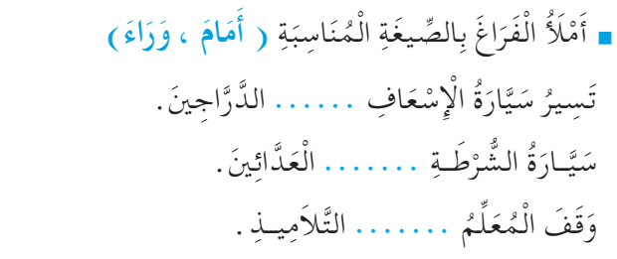  -إنجاز التمرين رقم 1 و 3 صفحة 41 من دفتر الأنشطة  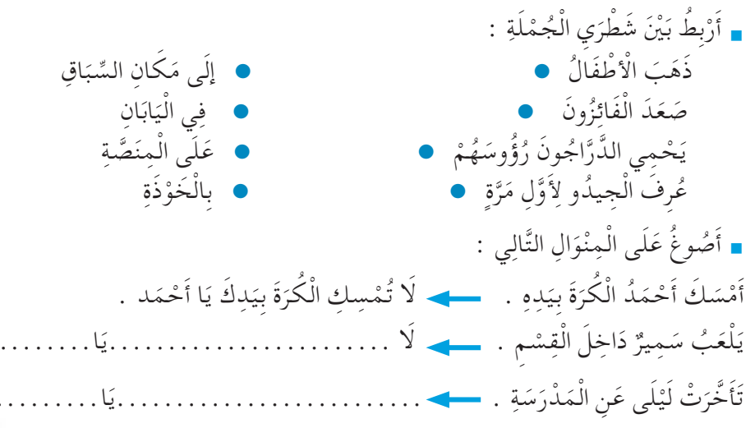  3الإنتاج الشفوي : إنتاج خطاب شفوي مماثل من خلال وضعيات جديدة ودالة انطلاقا من سندات متنوعة:  فتح الكتاب المدرسي ص 73 وشاهدة الصور (أنتج شفويا) أو تعليق المشاهد على السبورة إن توفرت  دفع أكبر عدد من التلاميذ إلى المشاركة (التعبير عن الصور مستعينا بالنص المنطوق) مع قبول جميع التصورات مهما كان مستواها اللغوي مع دعوة المتعلمين إلى توظيف الصيغ اللغوية المكتسبة شفويا.  -الصورة الأولى :  - ماذا تشاهدون في الصورة ؟  -ما اسم هذه الرياضة ؟  -هل هي فردية أم جماعية ؟  -ماذا يفعل اللاعبان ؟  -الصورة الثّانية و الثالثة :  -ماذا تشاهدون في الصورة ؟  -ماذا يفعل اللاعبان ؟  -ماذا يرتديان ؟  -من الذي سيسقط الآخر ؟  -في رأيك من سيفوز بالمنافسة ؟ لماذا ؟  -كيف يتم ترقية اللاعب من حزام لآخر ؟  أبيض- أصفر- برتقالي – أخضر – أزرق .... أسود  -إدماج جزئي : يطلب من التلاميذ التعبير عن الصورتين 1 و 2 معا .  -الصورة الثّالثة :  -ماذا تشاهدون في الصورة ؟  -من يقف وسط اللاعبين ؟  -من الفائز في الصورة ؟ لماذا ؟  -ما الهدف من ممارسة هذه الرياضة ؟  -إدماج كلي : يطالب التلاميذ بالتعبير عن الصّور السابقة بالترتيب لبناء أفكاره . |  | يستمع ويجيب  يجيب عن الأسئلة  يكتشف الصيغ  يجيب عن الأسئلة  يكتشف التراكيب  يوظف و  يثبت الصيغ  والتراكيب  يعبر عن المشاهد ويجيب عن الأسئلة متوصّلا  إلى إنتاج نص شفوي
التدريب والاستثمار | 4غلق الحصة : انطلاقا من الصور و الأسئلة يطلب المعلم من المتعلمين بسرد الأحداث مجتمعة لتكوين نص قصير مع تشجيع و تحفيز أصحاب أحسن التعابير  -التعليمة : تحدث عن نوع آخر من الرياضات وكيف يتم التنافس و الفوز فيها ؟ ...  -يقوم المتعلمون بإعادة مسرحة النص المنطوق |  | ينتج نصا ويقرأه  يؤدي الأدوار

المقطــــع التعلّمــي4 : الرياضة و التسلية |  | الفوج : السنة 20 ابتدائي
الميدان : فهم المكتوب |  | الأسبوع : 01
النشاط : قراءة 01 |  | الحصة : 03
الــمحــتــوى : مباراة حاسمة ( حرف العين ) |  | المدة : 01سا
الهدف التعلمي: يميّز حرف العين كتابة ونطقا بالارتكاز على مهارات الوعي الصوتي.
الـمـراحل | الوضعيات التعليمية التعلّمية والنشاطات المقترحة |  | المؤشرات
مرحلة الانطلاق | -مراجعة الحروف المدروسة على سبورة الحروف  -يسأل المعلم : أين ذهبت عائلة سمير بعد الظهر ؟ هل استطاع سمير الدخول ؟ لماذا ؟ |  | يتذكر ويجيب
مرحلة بناء التعلمات | -1بناء الفقرة الأولى ص 74 من النّص، ثم قراءتها من طرف الأستاذ قراءة نموذجية ثم المتعلمين.  -2استخراج الجملة وتقطيعها واكتشاف الحرف وتركيبه مع الحركات والمدود  1الوعي الصوتي: المرحلة الأولى شفويا  -ماذا كانت العائلة تنتظر ؟ كانت العائلة تنتظر بداية المباراة  على مستوى الجملة: قراءة الجملة من طرف الأستاذ فالمتعلمين شفويا.  - التركيب: تشويش الكلمات داخل الجملة  - الاستبدال: كلمات بكلمات أخرى من اقتراح التلميذ أو الأستاذ: استبدال العائلة ب الأسرة /بداية ب نهاية ...  - الإضافة: كلمة النهائية / الحاسمة ....  - التمييز: كم كلمة في هذه الجملة؟ تحديد عدد كلمات الجملة * كلمات، ومكانها الأولى، الثانية بالتصفيق أو غيرها  - الحذف: محو الكلمات وصولا إلى الكلمة المستهدفة العائلة مع قراءتها فرديا وجماعيا  على مستوى الكلمة: ممارسة مهارات الوعي الصوتي على الكلمة شفويا.  - التمييز عدد المقاطع المكونة للكلمة عن طريق النقر الدق المشي، التصفيق أو الإشارة كم عدد التصفيقات في كلمة مليئا  - التجزيء المقطعي تعيين كل مقاطع كلمة معطاة: ما المقاطع التي تتكون منها كلمة العائلة : الـ/ـعا/ئـ/ـلـ/ـة وفي النّهاية يرصد عدد المقاطع: 5 مقاطع حذف المقطع /1/3/4/5 ويبقي على المقطع 2  ع  من هو صديقنا الجديد اليوم؟ حرف العين - هيا نرحب به  - العزل التعرف على الوحدات الصوتية المكونة للكلمة: ما الصامت الأول في كلمة: عين/عسل/عقرب  - التصنيف أكمل الكلمات التالية لتحقق نفس القافية مع كلمة واسع : دمو.../ضفد.../شار.../ذرا...  - الحذف إزالة مقاطع صوتية لإدراك أهمية الفونيم: كيف تصبح كلمة عمال بدون المقطع عُـ / مال  - تركيب كلمات انطلاقا من مقاطع صوتية مرتبة أو غير مرتبة: ما الكلمة التي تتكون من: سـ/عـ/ل مو/دٌ/عـَ  - الإضافة تشكيل كلمة جديدة بإضافة مقطع صوتي للكلمة الجديدة: أضف المقطع عَـ إلى الكلمة ميل / عميل  - تعويض مقطع صوتي بآخر داخل الكلمة لتكوين كلمة جديدة: عوض المقطع ر بـ ع في كلمة: سرير/ سريع  - التفيء عين الكلمة التي لا تتضمن الصامت ط مرفوقا بمد : عالم/سعيد/عمود/يعود  - التقطيع تجزئة الكلمة إلى مقاطع صوتية: قم بتقطيع كلمة عين: ع/ ِ /ي/ن/ ُ/ ن عدد الوحدات الصوتية 6  2التطابق الصوتي الخطي تدوين الجملة السابقة على السبورة مع قراءتها قراءات متعددة من طرف المتعلمين  - القيام بنفس الخطوات السابقة على مستوى الجملة. (تحليل الجملة إلى كلمات والكلمات إلى مقاطع صوتية)  - التعرف على اسم الحرف (العين)، والترحيب به بأنشودة أو ما يراه الأستاذ مناسبا.  - التعرف على رسم الحرف في مواقع مختلفة وقراءته مع جميع الحركات (الاستعانة بكلمات من إنتاج التلاميذ)  - ممارسة المهارات السابقة على الكلمة |  | يقرأ ويجيب  يقرأ  يرتب  يستبدل يحذف  يحدد  يميز  يقطع صوتيا  يرصد القافية  يعزل  يصنف  يحذف  يركب  يضيف  يستبدل  يتعرف  يتعرف على الحرف ورسمه
التدريب والاستثمار | - مطالبة التلاميذ بإتيان كلمات تحتوي حرف العين في مواضع مختلفة مع تحديد موقعه (تكتب وتقرأ).  - التدريب على كتابة الحرف (على الألواح، بالعجينة، أو على كراس المحاولة) |  | ينتج كلمات ويكتب
كَانَتِ

الْعَائِلَةُ

تَنْتَظِرُ

بِدَايَةَ

الْمُبَارَاةِ

النِّهَائِيَةِ

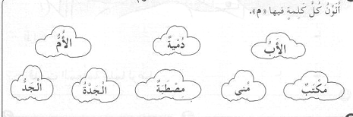

الحَاسِمَة

الأُسْرَةُ

نِهَايَةَ

المقطــــع التعلّمــي4 : الرياضة و التسلية |  | الفوج : السنة 20 ابتدائي
الميدان : التعبير الكتابي |  | الأسبوع : 01
النشاط : كتابة 01 |  | الحصة : 04
الــمحــتــوى : حرف العين |  | المدة : 30د
الهدف التعلمي: يكتب حرف العين كتابة صحيحة بالمقاييس والحركات في وضعيات مختلفة.
الـمـراحل | الوضعيات التعليمية التعلّمية والنشاطات المقترحة |  | المؤشرات
مرحلة الانطلاق | -من هو ضيفنا لنهار اليوم؟ هاتوا كلمات فيها حرف العين ؟  -يقرأ المتعلم حرف العين مع الحركات الطويلة والقصيرة |  | يقرأ  يجيب
مرحلة بناء التعلمات | 1مطالبة المتعلمين بالإتيان بكلمات تتضمن الـحرف المدروس في مواضع مختلفة :  - تدوين الكلمات المقدمة من طرف التلاميذ على السبورة مثل :  عسل ، مستعد ، سريع ، شراع ، بائع ........  - تجريد الحرف من الكلمات في أشكال مختلفة حسب موقعه من الجملة  - كتابة الحرف ملونا أسفل الكلمة من طرف الأستاذ.  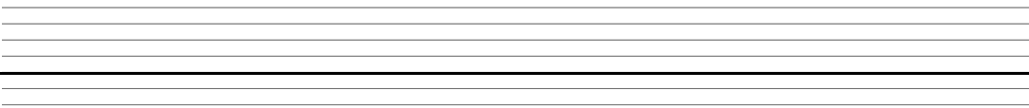  2التدريب على الكتابة: انطلاقا من المواضع السابقة، يكتب الأستاذ النموذج على السبورة:  ع  ـع  عـ  ـعـ  - ضبط نقطة البداية والنهاية ومسار القلم عند كتابة الحرف.  - قراءة النموذج من طرف الأستاذ فالمتعلمين.  - يشرح الأستاذ كيفية كتابة حرف على الفضاء أو على سطح الطاولات أو على الرمل والملح إذا توفر  - مطالبة المتعلمين بكتابته على الفضاء.  - مطالبة المتعلمين بتشكيل الحرف بالعجينة على الألواح تمهيدا للكتابة.  - مطالبة المتعلمين بكتابة الحرف على الألواح.  - مطالبة المتعلمين بكتابة الحرف بقلم الرصاص على كراس المحاولة أو ورقة عمل مجهزة مسبقا  - يراعي الأستاذ المبادئ الآتية في تعليم وتعلم الكتابة الوضوح التدريب والممارسة التناسق الاسترسال. |  | يجيب  يتعرف على رسم الـحرف  يتعرف على شكل الـ الحرف ومقاييسه  في مواضعه الثلاث  يكتب الـحرف في الفضاء  يشكل بالعجينة ويكتب على اللوحة
التدريب والاستثمار | 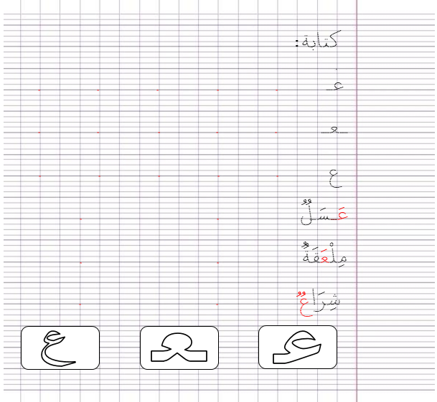  3الكتابة على كراريس القسم: يشرح الأستاذ مقاييس الحرف ويطالب المتعلمين بكتابته وفق النموذج المرفق على الكراس أو كراس المحاولة.  . متابعة تقويمية ومرحلية لإنجاز المتعلمين ومعالجتهم آنيا.  . تشجيع الإنجازات الجيدة وتثمينها لبث روح المنافسة.  . دعوة المتعلمين إلى الاعتناء والحفاظ على ورقة الكراس. |  | يرسم الحرف محترما الاتجاهات والمقاييس  على كراس القسم

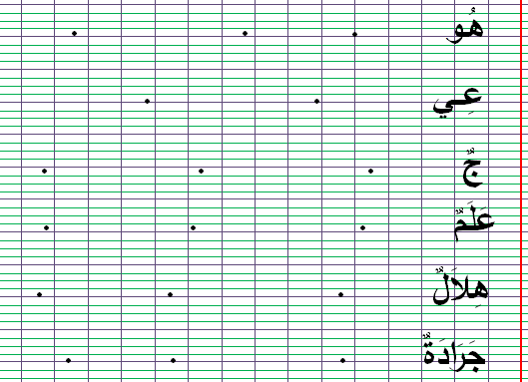
ن
كتابة :
. . . . .
عـ

ـعـ

. . . . .

. . . . .
ع
ُ ُ ُ
. .
لُ

ـسَـ

عَـ

ُ
. .
مِلْعَقَةُ

ُ ُ
. .
عُُ ُ
شِرَا

ع
ـعـ
عـ

ن
كتابة :
. . . . .
عـ

ـعـ

. . . . .

. . . . .
ع
ُ ُ ُ
. .
لُ

ـسَـ

عَـ

ُ
. .
مِلْعَقَةُ

ُ ُ
. .
عُُ ُ
شِرَا

ع
ـعـ
عـ

المقطــــع التعلّمــي4 : الرياضة و التسلية |  |  | الفوج : السنة 20 ابتدائي
الميدان : فهم المكتوب |  |  | الأسبوع : 01
النشاط : قراءة (تثبيت) 01 |  |  | الحصة : 06
الــمحــتــوى : مباراة حاسمة + حرف العين |  | المدة: 01سا
الهدف التعلمي: يقرأ الفقرة الأولى من الكتاب، ويثبت حرف العين في كلمات بواسطة مهارات الوعي الصوتي.
الـمـراحل | الوضعيات التعليمية التعلّمية والنشاطات المقترحة |  |  | المؤشرات
مرحلة الانطلاق | -مطالبة المتعلمين بكتابة حرف العين على الألواح  -مطالبة المتعلمين بإتيان كلمات تتضمن حرف العين في مواضع مختلفة من الكلمة |  |  | يكتب ويجيب
مرحلة بناء التعلمات | 1قراءة : يطلب الأستاذ من المتعلمين فتح الكتاب صفحة 74 والتعبير عن الصورة.  جَلَسَتِ الْعَائِلَةُ تَنْتَظِرُ بِدَايَةَ مُبَارَاةٍ فِي كُرَةِ الْقَدَمِ، تَجْمَعُ فَرِيقَنَا الْوَطَنِيَّ بِفَرِيقٍ أَجْنَبِيٍّ، وَكَانَتْ عَلاَمَاتُ الْقَلَقِ بَادِيَةً عَلَى الْوُجُوهِ . دخَلَ اللَّاعِبُونَ، وَمَا هِيَ إلَّ لَحَظَاتٌ حَتَّى سَمِعْنَا النَّشِيدَ الْوَطَنِيَّ يُدَوِّي . صَفَّرَ الْحَكَمُ، فَانْطَلَقَتِ الْمُبَارَاةُ، وَظَلَّتِ الْأعْيُنُ تُرَاقِبُ مَا يَحْدُثُ دَاخِلَ الْمَلْعَبِ  النشاط الأول : قراءة نموذجية  - يقوم المعلم بقراءة الفقرة الأولى من النص قراءة نموذجية مشخصة ومعبرة  - تنبيه التلاميذ إلى متابعة قراءة المعلم باهتمام ووضع الإصبع أسفل الكلمات  النشاط الثاني : قراءات فردية  - قراءة الفقرة الأولى من النص من طرف بعض التلاميذ مع مراعاة نطق الحروف من مخارجها واحترام علامات الوقف.  - البداية بأفضل التلاميذ قراءة حتى لا ندفع بالمتأخرين إلى ارتكاب أخطاء  2ممارسة مهارات الوعي الصوتي لتثبيت الحرف :  - يطلب الأستاذ من المتعلمين استخراج الكلمات المتضمنة حرف ع في الفقرة 1 وكتابتها على اللوحة  - يطلب المعلم من المتعلمين تحديد المقاطع التي تتكون منها كلمة مستعدٌّ على الألواح  - يكتب الأستاذ كلمة: استعداد على السبورة منفصلة: ويطلب من المتعلمين دمجها على الألواح  - يكتب الأستاذ كلمة: عصير مشوشة ويطلب من المتعلمين ترتيبها على الألواح  - يكتب المعلم كلمة: عنكبوت على السبورة ويطلب من المتعلمين كتابة المقطع الصوتي الأول على الألواح  - يكتب المعلم الكلمات التالية: نعنا... (نعناع) / بـ...ضة (بعوضة) / ...جلة (عجلة) ويطلب من المتعلمين إضافة الصوت الناقص وكتابة الكلمة كاملة  - يكتب المعلم على السبورة كلمة: قلم ويطلب من المتعلمين استبدال المقطع قَـ ب عَـ ثم قراءتها وكتابتها  - يقرأ المتعلم حرف العين ويكتبه مع الحركات القصيرة والطويلة والتنوين. |  |  | يستمع باهتمام لقراءة المعلم  يتابع قراءة المعلم  يقرأ الفقرة قراءة سليمة  يمارس مهارات الوعي الصوتي
التدريب  والاستثمار | -1على كراس القسم ينجز المتعلم التمارين التالية: أضع حيزا حول حرف اللام و أكتبه :  نعناع _ عصير _ شموع _ نعامة  ........... ............ ........... .............  -2أكمل الكلمات بحرف "اللام" حسب موقعه في كلّ كلمة (عـ – ـعـ – ـع – ع)  ذرا....  .....سَلٌ  مُزَارِ....  ثـ...ـلبٌ |  |  | يحدد الحرف ويكتبه  ويكمل بالحرف حسب موقعه

المقطــــع التعلّمــي4 : الرياضة و التسلية |  | الفوج : السنة 20 ابتدائي
الميدان : التعبير الكتابي |  | الأسبوع : 01
النشاط : إملاء 01 |  | الحصة : 07
الــمحــتــوى : حرف العين |  | المدة : 30د
الهدف التعلمي: يكتب المتعلم ما يملى عليه من مقاطع وكلمات مراعيا حجم الحرف والسطر والمسافة.
الـمـراحل | الوضعيات التعليمية التعلّمية والنشاطات المقترحة |  | المؤشرات
مرحلة الانطلاق | يسأل المعلم: ما هو الحرف الّذي تعرفنا عليه سابقا؟ مطالبة المتعلمين كتابته على اللوحة مع بعض الحركات  على الألــــــواح: يملي المعلم الكلمات التي تتضمن الحرف ← عين _ جذع |  | يجيب  يكتب
مرحلة بناء التعلمات | النشاط الأول ألاحظ ثم أجيب:  - على السبورة : يكتب المعلم و يقرأ المتعلم الكلمات الآتية :  ربيعٌ  ثُـعْـبَـانُ  مُــعَـــلّـمَةٌ  عَــسَــلٌ  ◄ يقوم المعلم بمحو الحروف و مطالبة المتعلم بإتمام الحروف الناقصة في مواضعها .  ربيــ..  ...  ثُـ...ـبَـانُ  مُــ..ـــلّـمَةٌ  ..ــسَــلٌ  -على كراس المحاولات يكتب المتعلم ما يملى عليه من كلمات :  عيدان _ ثعبان _ نعامة _ عود _ شموع .....  النشاط الثاني (الإملاء المنظور) الخطوات:  - عرض الجملة على السبورة : أشعل عصام الشموع  - تداول المتعلمين على قراءة الجملة  - دعوة المتعلمين للتّأمل والملاحظة الدقيقة  - إخفاء الجملة  - الشروع في إملاء الجملة كلمة كلمة  - التقويم الذّاتي: تصحيح الكراريس فرديا  ثم جمع الأخطاء الشّائعة بين المتعلمين ومناقشتها فيما بينهم  - تصويب الأخطاء على الكراريس بالقلم الأخضر  - تشجيع الإنجازات الجيدة وتثمينها لبث روح المنافسة |  | يلاحظ  يقرأ ثم يكمل الكلمات بالحرف المناسب  يكتب ما يملى عليه  يلاحظ  يقرأ  يكتب على الألواح أو الكراس  يقارن ويصحح
التدريب والاستثمار | 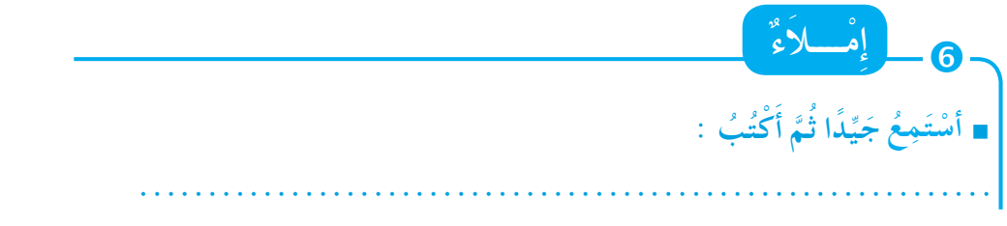  إملاء: على دفتر الأنشطة ينجي التمرين رقم 06 صفحة 42 |  | ينجز  فرديا ويصحح جماعيا
المقطــــع التعلّمــي4 : الرياضة و التسلية |  | الفوج : السنة 20 ابتدائي
الميدان : فهم المكتوب |  | الأسبوع : 01
النشاط : قراءة 02 |  | الحصة : 08
الــمحــتــوى : مباراة حاسمة ( حرف الحاء ) |  | المدة : 01سا
الهدف التعلمي: يميّز حرف الحاء كتابة ونطقا بالارتكاز على مهارات الوعي الصوتي.
الـمـراحل | الوضعيات التعليمية التعلّمية والنشاطات المقترحة |  | المؤشرات
مرحلة الانطلاق | -يسأل الأستاذ: ماذا كانت العائلة تنتظر ؟  من سيواجه المنتخب الوطني ؟ |  | يتذكر ويجيب
مرحلة بناء التعلمات | -1بناء الفقرة الأولى ص 74 من النّص، ثم قراءتها من طرف الأستاذ قراءة نموذجية ثم المتعلمين.  -2استخراج الجملة وتقطيعها واكتشاف الحرف وتركيبه مع الحركات والمدود  1الوعي الصوتي: المرحلة الأولى شفويا  - بم فرح الجمهور ؟ فرحَ الجمهور بتسجيل الهدف  على مستوى الجملة: قراءة الجملة من طرف الأستاذ فالمتعلمين شفويا.  - التركيب: تشويش الكلمات داخل الجملة  - الاستبدال: كلمات بكلمات أخرى من اقتراح التلميذ أو الأستاذ: استبدال الجمهور بالمشجعون /بتسجيل بإحراز ......  - الإضافة: كلمة الثاني ، الحاسم ...  - التمييز: كم كلمة في هذه الجملة؟ تحديد عدد كلمات الجملة * كلمات، ومكانها الأولى، الثانية بالتصفيق أو غيرها  - الحذف: محو الكلمات وصولا إلى الكلمة المستهدفة فرح مع قراءتها فرديا وجماعيا  على مستوى الكلمة: ممارسة مهارات الوعي الصوتي على الكلمة شفويا.  - التمييز عدد المقاطع المكونة للكلمة عن طريق النقر الدق المشي، التصفيق أو الإشارة كم عدد التصفيقات في كلمة : فرح  - التجزيء المقطعي تعيين كل مقاطع كلمة معطاة: ما المقاطع التي تتكون منها كلمة فرح : ف/ـر/ح وفي النّهاية يرصد عدد المقاطع: 3 مقاطع حذف المقطع 1/2 ويبقي على المقطع 3  ح  من هو صديقنا الجديد اليوم؟ حرف الحاء - هيا نرحب به  - العزل ما الصامت الأول في كلمة: حليب/حميد/حبل  - التصنيف حدد من بين الكلمات التالية الكلمات التي لها نفس القافية: أفراح/مصابيح/صباح/سريع  - الحذف إزالة مقاطع صوتية لإدراك أهمية الفونيم : كيف تصبح كلمة حريق بدون المقطع ح / ريق  - تركيب كلمات انطلاقا من مقاطع صوتية مرتبة أو غير مرتبة: ما الكلمة التي تتكون من: سُـ/فا/ـلحْـ/ة لا/ف/حٌـ  الإضافة تشكيل كلمة جديدة بإضافة مقطع صوتي للكلمة الجديدة: أضف المقطع حِـ إلى الكلمة جارة / حجارة  - تعويض مقطع صوتي بآخر داخل الكلمة لتكوين كلمة جديدة: عوض المقطع ج بـ ح في كلمة: جديد/ حديد  - التفيء عين الكلمة التي لا تتضمن الصامت ح مرفوقا بمد : طحين /حوت/حجاج /حافلة  - التقطيع تجزئة الكلمة إلى مقاطع صوتية: قم بتقطيع كلمة حبر: ح/ َ / ب / ر / ُ/ ن عدد الوحدات الصوتية 6  2التطابق الصوتي الخطي تدوين الجملة السابقة على السبورة مع قراءتها قراءات متعددة من طرف المتعلمين  - القيام بنفس الخطوات السابقة على مستوى الجملة. (تحليل الجملة إلى كلمات والكلمات إلى مقاطع صوتية)  - التعرف على اسم الحرف (الحاء)، والترحيب به بأنشودة أو ما يراه الأستاذ مناسبا.  - التعرف على رسم الحرف في مواقع مختلفة وقراءته مع جميع الحركات (الاستعانة بكلمات من إنتاج التلاميذ)  - ممارسة المهارات السابقة على الكلمة |  | يقرأ ويجيب  يقرأ  يرتب  يستبدل يحذف  يحدد  يميز  يقطع صوتيا  يرصد القافية  يعزل  يصنف  يحذف  يركب  يضيف  يستبدل  يتعرف  يتعرف على الحرف ورسمه
التدريب والاستثمار | - مطالبة التلاميذ بإتيان كلمات تحتوي حرف الحاء في مواضع مختلفة مع تحديد موقعه (تكتب وتقرأ).  - التدريب على كتابة الحرف (على الألواح، بالعجينة، أو على كراس المحاولة) |  | ينتج كلمات ويكتب
فَرِحَ

الْجُمْهُورُ

بِتَسْجيلِ

الْهَدَفِ

الثَّانِي

الحَاسِمِ

بِإِحْرَازِ

المقطــــع التعلّمــي4 : الرياضة و التسلية |  | الفوج : السنة 20 ابتدائي
الميدان : التعبير الكتابي |  | الأسبوع : 01
النشاط : كتابة 02 |  | الحصة : 09
الــمحــتــوى : حرف الحاء |  | المدة : 30د
الهدف التعلمي: يكتب حرف الحاء كتابة صحيحة بالمقاييس والحركات في وضعيات مختلفة.
الـمـراحل | الوضعيات التعليمية التعلّمية والنشاطات المقترحة |  | المؤشرات
مرحلة الانطلاق | -من هو ضيفنا لنهار اليوم؟ هاتوا كلمات فيها حرف الحاء ؟  -يقرأ المتعلم حرف الحاء مع الحركات الطويلة والقصيرة |  | يقرأ  يجيب
مرحلة بناء التعلمات | 1مطالبة المتعلمين بالإتيان بكلمات تتضمن الـحرف المدروس في مواضع مختلفة :  - تدوين الكلمات المقدمة من طرف التلاميذ على السبورة مثل:  حمامة ، جحر ، بحر ، مريح ، مصباح ........  - تجريد الحرف من الكلمات في أشكال مختلفة حسب موقعه من الجملة  - كتابة الحرف ملونا أسفل الكلمة من طرف الأستاذ.  2التدريب على الكتابة: انطلاقا من المواضع السابقة، يكتب الأستاذ النموذج على السبورة:  ـحـ ح ئ  حـ  - ضبط نقطة البداية والنهاية ومسار القلم عند كتابة الحرف.  - قراءة النموذج من طرف الأستاذ فالمتعلمين.  - يشرح الأستاذ كيفية كتابة حرف على الفضاء أو على سطح الطاولات أو على الرمل والملح إذا توفر  - مطالبة المتعلمين بكتابته على الفضاء.  - مطالبة المتعلمين بتشكيل الحرف بالعجينة على الألواح تمهيدا للكتابة.  - مطالبة المتعلمين بكتابة الحرف على الألواح.  - مطالبة المتعلمين بكتابة الحرف بقلم الرصاص على كراس المحاولة أو ورقة عمل مجهزة مسبقا  - يراعي الأستاذ المبادئ الآتية في تعليم وتعلم الكتابة الوضوح التدريب والممارسة التناسق الاسترسال. |  | يجيب  يتعرف على رسم الـحرف  يتعرف على شكل الـ الحرف ومقاييسه  في مواضعه الثلاث  يكتب الـحرف في الفضاء  يشكل بالعجينة ويكتب على اللوحة
التدريب والاستثمار | 3الكتابة على كراريس القسم: يشرح الأستاذ مقاييس الحرف ويطالب المتعلمين بكتابته وفق النموذج المرفق على الكراس أو كراس المحاولة.  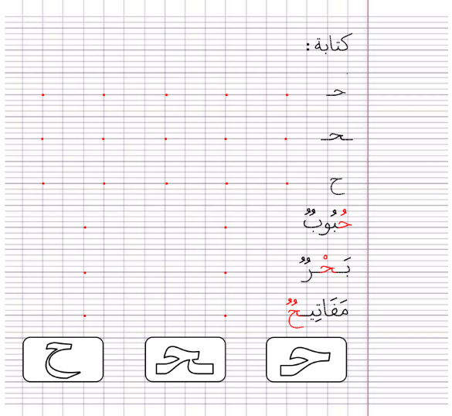  . متابعة تقويمية ومرحلية لإنجاز المتعلمين ومعالجتهم آنيا.  . تشجيع الإنجازات الجيدة وتثمينها لبث روح المنافسة.  . دعوة المتعلمين إلى الاعتناء والحفاظ على ورقة الكراس.  . ينجز التمرين رقم 5 ص 42  على دفتر الأنشطة |  | يرسم الحرف محترما الاتجاهات والمقاييس  على كراس القسم
ن
كتابة :
. . . . .
حــ

ـحـ

. . . . .

. . . . .
ح

ُ

. .
حُبُوبُ

ُ
. .
رُ ُ ُ ُ
بَـحْـ

ُ ُ ُ

. .
ـحُ ُ ُ ُ
مَفَاتِيـ

ْ

ح
ـحـ
حـ

ن
كتابة :
. . . . .
حــ

ـحـ

. . . . .

. . . . .
ح

ُ

. .
حُبُوبُ

ُ
. .
رُ ُ ُ ُ
بَـحْـ

ُ ُ ُ

. .
ـحُ ُ ُ ُ
مَفَاتِيـ

ْ

ح
ـحـ
حـ

المقطــــع التعلّمــي4 : الرياضة و التسلية |  |  | الفوج : السنة 20 ابتدائي
الميدان : فهم المكتوب |  |  | الأسبوع : 01
النشاط : قراءة (تثبيت) 02 |  |  | الحصة : 10
الــمحــتــوى : مباراة حاسمة + حرف الحاء |  | المدة: 01سا
الهدف التعلمي: يقرأ الفقرة الثانية من الكتاب، ويثبت حرف الحاء في كلمات بواسطة مهارات الوعي الصوتي.
الـمـراحل | الوضعيات التعليمية التعلّمية والنشاطات المقترحة |  |  | المؤشرات
مرحلة الانطلاق | -مطالبة المتعلمين بكتابة حرف الحاء على الألواح  -مطالبة المتعلمين بإتيان كلمات تتضمن حرف الحاء في مواضع مختلفة من الكلمة |  |  | يكتب ويجيب
مرحلة بناء التعلمات | 1قراءة : يطلب الأستاذ من المتعلمين فتح الكتاب صفحة 74 والتعبير عن الصورة.  تَقَدَّمَ لَاعِبٌ جَزَائِرِيٌّ وَأَخَذَ الْكُرَةَ وَانْطَلَقَ وَسَط الْمَلْعَبِ، حَتَّى وَصَلَ أَمَامَ الْمَرْمَى، ثُمَّ صَوَّبَهَا بِقُوَّةٍ فَسَجَّلَ هَدَفًا، وَقَامَ الْجُمْهُورُ فَرِحًا، فَقُلْتُ لِأبِي : لَقَدْ فَازَ فَرِيقُنَا .  الأب: لَيْسَ بَعْدُ يَا سَمِيرُ، لَا زَالَتِ الْمُبَارَاةُ فِي شَوْطِهَا الْأوَّلِ، أَلَا تَدْرِي أَنَّ لِلُّعْبَةِ قَوَانِينَهَا ؟  النشاط الأول : قراءة نموذجية  - يقوم المعلم بقراءة الفقرة الثانية من النص قراءة نموذجية مشخصة ومعبرة  - تنبيه التلاميذ إلى متابعة قراءة المعلم باهتمام ووضع الإصبع أسفل الكلمات  النشاط الثاني : قراءات فردية  - قراءة الفقرة الأولى من النص من طرف بعض التلاميذ مع مراعاة نطق الحروف من مخارجها واحترام علامات الوقف.  - البداية بأفضل التلاميذ قراءة حتى لا ندفع بالمتأخرين إلى ارتكاب أخطاء  2ممارسة مهارات الوعي الصوتي لتثبيت الحرف :  - يطلب الأستاذ من المتعلمين استخراج الكلمات المتضمنة حرف الحاء في الفقرة 2 وكتابتها على اللوحة  - يطلب المعلم من المتعلمين تحديد المقاطع التي تتكون منها كلمة حَدَّاد على الألواح  - يكتب الأستاذ كلمة: حديقة على السبورة منفصلة ويطلب من المتعلمين دمجها على الألواح  - يكتب الأستاذ كلمة: حقيبة مشوشة ويطلب من المتعلمين ترتيبها على الألواح  - يكتب المعلم كلمة: تمساح على السبورة ويطلب من المتعلمين كتابة المقطع الصوتي الثالث على الألواح  - يكتب المعلم الكلمات التالية: ...رس (حارس) / ر ...ـق (رحيق) / مسر... (مسرح) ويطلب من المتعلمين إضافة الصوت الناقص وكتابة الكلمة كاملة  - يكتب المعلم على السبورة كلمة: درب ويطلب من المتعلمين استبدال المقطع د بـ ح ثم قراءتها وكتابتها  - يقرأ المتعلم حرف الحاء ويكتبه مع الحركات القصيرة والطويلة والتنوين. |  |  | يستمع باهتمام لقراءة المعلم  يتابع قراءة المعلم  يقرأ الفقرة قراءة سليمة  يمارس مهارات الوعي الصوتي
التدريب  والاستثمار | -1على كراس القسم ينجز المتعلم التمارين التالية: أضع حيزا حول حرف الحاء و أكتبه :  لحم _ ممحاة _ صحن _ لوح ........... ............ ........... .............  -2 أكمل الكلمات بحرف "الحاء" حسب موقعه في كلّ كلمة (حـ – ـحـ – ـح – ح)  ... ـقل  فلا.....  سلـ....ـفاة  ملـ.... |  |  | يحدد الحرف ويكتبه  ويكمل بالحرف حسب موقعه

المقطــــع التعلّمــي4 : الرياضة و التسلية |  | الفوج : السنة 20 ابتدائي
الميدان : فهم المكتوب |  | الأسبوع : 01
النشاط : محفوظات |  | الحصة : 11+15
الــمحــتــوى : أوقات الفراغ |  | المدة : 30د
الهدف التعلمي: يقرأ أبيات المحفوظة قراءة معبرة ويجيب عن أسئلة الفهم، يحفظ ويستظهر المقطع الأول.
الـمـراحل | الوضعيات التعليمية التعلّمية والنشاطات المقترحة |  | المؤشرات
مرحلة الانطلاق | -يسأل المعلم: ما هي هوايتك المفضلة ؟ ما هي الرياضة التي تحب ممارستها ؟ كيف تقضون أوقات فراغكم ؟  -هيا بنا اليوم سنتعرف على أنشودة بعنوان أوقات الفراغ |  | يجيب
مرحلة بناء التعلمات | النشاط الأول: (عرض الأنشودة) يدعى التلاميذ إلى فتح الكتاب المدرسي على الصفحة 88 ومشاهدة الصورة المصاحبة للمقطوعة والتعبير عنها.  - يسأل الأستاذ:  -ماذا تشاهدون في الصورة ؟  -ماهي هواية الطفل الأول ؟ ماذا يستعمل في ذلك ؟  -ماذا يحب الطفل الثاني ؟ ماذا يجد فيه ؟  -ماذا عن البنت ؟ و أنت ماذا تحب أن تفعل في وقت فراغك ؟  النشاط الثاني: (قراءة وشرح للأنشودة)  - تدوين المقطوعة بخط جميل ثم الإصغاء إلى الأنشودة عبر مكبر صوتي وتقرأ من طرف المعلم قراءة واضحة مرفوقة بالإيماءات لتقريب وتوضيح المعنى .  - تليها قرءات فردية من طرف المتعلمين  - طرح أسئلة حول المحفوظة :  -عم تتكلم المقطوعة الشعرية؟  -الولد ينادي أصحابه، ماذا يقول ؟  -علام طلب منهم التعرف ؟  -كيف قسم الأولاد أوقات فراغهم ؟  -فيما أبحر الأولاد ؟ إلى أين ؟  -أي الأوقات تستثمرها في اللعب و التسلية ، وأيها تستثمرها في الأعمال الشخصية ؟  -من الذي كتب هذه المقطوعة الشعرية ؟ من يذكرني بعنوان مقطوعتنا ؟  -استخراج القيم و الدعوة على التحلي بها  -شرح المحفوظة وتذليل الألفاظ الصعبة  قيد = ما يستخدم للحبس أو المنع ( مثل قيود الحديد ) / ننهل = نشرب ونستقي  النشاط الثالث: (تحفيظ الأنشودة) -بالتكرار والمحو التدريجي يتم تحفيظ المقطع الأول دون لحن.  المقطع الأول : |  | يلاحظ  يعبر عن الصورة ويجيب عن الأسئلة  ينصت للمقطوعة كاملة ويقرأ مع المعلم  يجيب عن أسئلة الفهم  يحفظ المقطع بالتكرار والمحو التدريجي
التدريب والاستثمار | -يقرأ المتعلم المقطع الأوّل من المقطوعة قراءة شعرية بدون لحن  -يستظهر المتعلم المقطع الأوّل بآداء حسن  -الحصة الثانية تخصص للحفظ وللاستظهار |  | يحفظ  ويستظهر  المقطع
المقطــــع التعلّمــي4 : الرياضة و التسلية |  |  | الفوج : السنة 20 ابتدائي
الميدان : فهم المكتوب |  |  | الأسبوع : 01
النشاط : قراءة (إتقان) |  |  | الحصة : 12
الــمحــتــوى : مباراة حاسمة |  | المدة: 01سا
الهدف التعلمي: يقرأ النص قراءة جهرية بطلاقة محترما مخارج الحروف وعلامات الوقف، يقيم مضمون النص ويجيب عن الأسئلة.
الـمـراحل | الوضعيات التعليمية التعلّمية والنشاطات المقترحة |  |  | المؤشرات
مرحلة الانطلاق | -ما هي رياضتك المفضلة ؟  -ما هو اللاعب الذي تحب مشاهدته وهو يلعب ؟ |  |  | يتذكر ويجيب
مرحلة بناء التعلمات | 1عرض النص : يطلب من المتعلمين فتح الكتاب الصفحة 74 ومشاهدة الصور (عرض المشاهد إن توفرت)  -ماذا تشاهدون في الصورة ؟  -ماذا يفعل اللاعبون ؟  -ماذا يحملون ؟  -اذكر اسم لاعب جزائري تعرفه ؟  2قراءة النص:  -يقرأ المعلم النص قراءة نموذجية مستعملا الإيحاء لتقريب المعنى  -مطالبة المتعلمين بالتداول على القراءة (فقرة / فقرة) مع أداء المعنى ومراعاة علامات الوقف بمراقبة النطق السليم لمخارج الحروف. (البدء بالمتمكنين حتى لا ندفع بالمتأخرين على ارتكاب الأخطاء)  3شرح المفردات الصعبة:  -تذليل الصعوبات أثناء القراءة وشرح المفردات الجديدة وتوظيفها في جمل  أجنبي : ليس جزائري / باديةً : ظاهرةً / يدوّي : يصدر صوتا قوي / صوّبها : سددها.  4فهم اّلنص: طرح أسئلة لفهم النص  -ما هي الرياضة التي يتحدث عنها النص : كرة اليد – كرة الطاولة – كرة القدم ؟  -ماذا كانت العائلة تنتظر ؟ مع من سيلعب ؟  -ماذا سمعوا قبل بداية المباراة ؟  -كيف أعلن الحكم بداية المباراة ؟  -إلى أين انطلق اللاعب بالكرة ؟ أين وصل بها ؟ ماذا فعل بها ؟  -ماذا فعل الجمهور ؟  -هل فاز الفريق الوطني بالمباراة ؟ لماذا ؟  -ما هي القوانين التي تعرفها في لعبة كرة القدم ؟  -خلق تفاعل بين المتعلمين (مناقشة أفقية من خلال دفعهم لطرح أسئلة بينهم مع إعطاء الإجابة النموذجية، والابتعاد -عن النمطية المناقشة العمودية بين المعلم والمتعلم).  5استخلاص القيم: إعادة قراءة النص والوقوف عند القيم الواردة فيه وتدوينها مع الدعوة إلى التحلي بها:  ( حب الوطن و الدفاع عنه ، الروح الرياضية ، التعاون لبناء الوطن .......) |  |  | يلاحظ  يعبر عن الصورة معتمدا على الأسئلة  يستمع للنص ويقرأ محترما علامات الوقف  يثري رصيده اللغوي  يجيب عن الأسئلة  يستخلص القيم
التدريب  والاستثمار | -ينجز على دفتر الأنشطة: -التمرين رقم 2 ص 41 أفهم وأجيب / -التمرين رقم 4 ص 42 أثرى لغتي  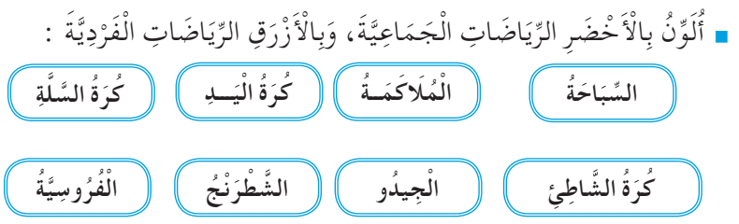  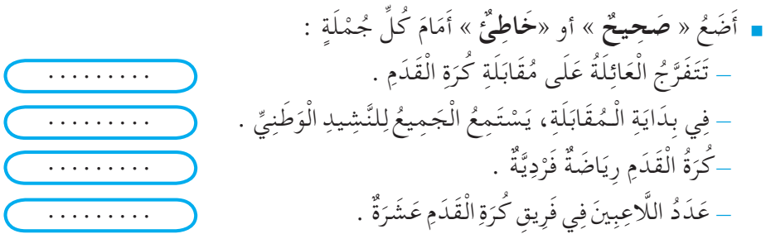 |  |  | الإنجاز الفردي ثم التصحيح الجماعي
المقطــــع التعلّمــي4 : الرياضة و التسلية |  | الفوج : السنة 20 ابتدائي
الميدان : التعبير الكتابي |  | الأسبوع : 01
النشاط : إملاء 02 |  | الحصة : 13
الــمحــتــوى : حرف الحاء |  | المدة : 30د
الهدف التعلمي: يكتب المتعلم ما يملى عليه من مقاطع وكلمات مراعيا حجم الحرف والسطر والمسافة.
الـمـراحل | الوضعيات التعليمية التعلّمية والنشاطات المقترحة |  | المؤشرات
مرحلة الانطلاق | يسأل المعلم: ما هو الحرف الّذي تعرفنا عليه سابقا؟ مطالبة المتعلمين كتابته على اللوحة مع بعض الحركات  على الألــــــواح: يملي المعلم الكلمات التي تتضمن الحرف ← حديقة _ أحلام _ رمح |  | يجيب  يكتب
مرحلة بناء التعلمات | النشاط الأول ألاحظ ثم أجيب:  - على السبورة : يكتب المعلم و يقرأ المتعلم الكلمات الآتية :  شَــبَــحٌ  مِـطـْحَنةٌ  حُــوتٌ  حَــافِـلَةٌ  ◄ يقوم المعلم بمحو الحروف و مطالبة المتعلم بإتمام الحروف الناقصة في مواضعها .  شَــبَــ...  ..  مِـطـْ..ـنةٌ  ... بِتٌ  ..فــلةٌ  -على كراس المحاولات يكتب المتعلم ما يملى عليه من كلمات :  حافلة _ مريح _ لحوم _ حرير .....  لنشاط الثاني (الإملاء المنظور) الخطوات:  عرض الجملة على السبورة : زار عمر حديقة الحيوانات  - تداول المتعلمين على قراءة الجملة  - دعوة المتعلمين للتّأمل والملاحظة الدقيقة  - إخفاء الجملة  - الشروع في إملاء الجملة كلمة كلمة  - التقويم الذّاتي: تصحيح الكراريس فرديا  ثم جمع الأخطاء الشّائعة بين المتعلمين ومناقشتها فيما بينهم  - تصويب الأخطاء على الكراريس بالقلم الأخضر  - تشجيع الإنجازات الجيدة وتثمينها لبث روح المنافسة |  | يلاحظ  يقرأ ثم يكمل الكلمات بالحرف المناسب  يكتب ما يملى عليه  يلاحظ  يقرأ  يكتب على الالواح أو الكراس  يقارن ويصحح
التدريب والاستثمار | إملاء : على كراس القسم أو كراس المحاولة : أستمع جيدا ثم أكتبُ :  فتح أحمد الباب بالمفاتيح . |  | ينجز  فرديا ويصحح جماعيا
المقطــــع التعلّمــي4 : الرياضة و التسلية |  |  | الفوج : السنة 20 ابتدائي
الميدان : فهم المكتوب |  |  | الأسبوع : 01
النشاط : إدماج |  |  | الحصة : 14
الــمحــتــوى : حرف العين و حرف الحاء |  | المدة: 01سا
الهدف التعلمي: يسترجع معارفه ومكتسباته القبلية ويوظفها لحل وضعيات مختلفة عن طريق اللعب.
الـمـراحل | الوضعيات التعليمية التعلّمية والنشاطات المقترحة |  |  | المؤشرات
مرحلة الانطلاق | -على الألواح: يملي المعلم الكلمات ← رحيق – نعجة – عين  -يقرأ المتعلم الحروف المدروسة ( ع - ح ) على سبورة الحروف مع جميع الحركات . |  |  | يكتب يقرأ
مرحلة بناء التعلمات | توظيف الصيغ المدروسة: يقوم المعلم بعرض البطاقات أو كتابة الجمل على السبورة :  السبورةُ .......... التلاميذِ / السَّائِقُ .......... الْمِقْوَدِ  الخزانةُ .......... التلاميذِ / المعلم .......... المكتب  يقرأ المعلم ثم المتعلم البطاقات، و يعبّر عنها المتعلم باستعمال الصيغ : أمام / وراء .  الظواهر الصرفية و النّحوية : أكمل الجمل بوضع الكلمات الناقصة في مكانها : ( إلى - على - من - في - بـ )  1/ يدرس أمين ....... قسم السنة الثانية.  2/ الطائرة أسرع ........ السيارة .  3/ يرسم التلاميذ ....... قلم الرصاص .  4/ ذهب الأب باكرا ........ العملِ .  5/ وضعت الكتاب ......... الطاولة .  كتابة و قراءة وتثبيت الحروف: 1- الصفحة 75 : إنجاز أيقونة أحسن قراءتي / أتدرب على الإنتاج الكتابي .  2- على كراس القسم ينجز المتعلم التمارين التالية : أصنّف في الجدول الكلمات الآتية :  حَلاقٌ- عِملاقٌ – نجاحٌ - تعَبَ -دفاعٌ - محْراثٌ –ضريحٌ – رضيعٌ.  3- أعبر عن الصور بكلمات تحتوي على حرفي العين أو الحاء :  ......................... ........................ ......................... ........................ ......................... ........................  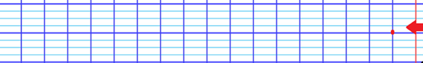  4- أرتب الجملة لأتحصل على جملة مفيدة ثم أعيد كتابتها بخط جميل :  مُفِيدَةٌ _ الرِّيَاضَةُ _ وَ _ الْعَقْلِ _ لِلْجِسْمِ |  |  | يكمل باستعمال الصيغة المناسبة  يكمل الجمل بما يناسب  يفهم التعليمة وينجز المطلوب  يعبر عن الصور بكلمات تحتوي الحروف المدروسة  يرتب
  حرف الحاء | حرف العين
  .................... / .........................  .................... / ......................... | .................... / .........................  .................... / .........................
التدريب  والاستثمار | مسابقة الحروف : -كل تلميذ يكتب أكبر عدد من الكلمات تحتوي على حرف العين يفوز بالمسابقة  -كل تلميذ يكتب أكبر عدد من الكلمات تحتوي على حرف الحاء يفوز بالمسابقة  -تكريم التلاميذ الفائزين (العمل بالأفواج إن أمكن) + ينجز ت 7 صفحة 42 من دفتر الأنشطة |  |  | يكوّن كلمات  تحتوي على الحرفين
عبّر عن الجمل باستعمال الصيغ المناسبة : أَمَامَ / وَرَاءَ .
السّبُورَةُ .......... التَّلَامِيذِ / السَّائِقُ .......... الْمِقْوَدِ
الخِزَانَةُ .......... التَّلَامِيذِ / الْمُعَلِّمُ .......... الْمَكْتَبِ
أكمل الجمل بوضع الكلمات الناقصة في مكانها : ( إِلَى - عَلَى - مِنَ - فِي - بِـ )
1/ يَدْرُسُ أَمِينُ ......... قِسْمِ السَّنَةِ الثَّانِيَةِ.
2/ الطَّائِرَةُ أَسْرَعُ ......... السَّيَارَةِ .
3/ يَرْسُمُ التَّلَامِيذُ ......... قَلَمِ الرَّصَاصِ .
4/ ذَهَبَ الأَبُ بَاكِرًا ......... الْعَمَلِ .
5/ وَضَعْتُ الْكِتَابَ ......... الطَّاوِلَةِ .
أصنّف في الجدول الكلمات الآتية :
حَلَّاقٌ - عِملاقٌ - نجاحٌ - تعَبَ - دفاعٌ - محْراثٌ - ضريحٌ - رضيعٌ.

حرف الحاء (ح) | حرف العين (ع)
.................................. / ...................................  .................................. / ................................... | .................................. / ...................................  .................................. / ...................................
أعبر عن الصور بكلمات تحتوي على حرفي العين أو الحاء :

......................... ........................ ......................... ........................ ......................... ........................

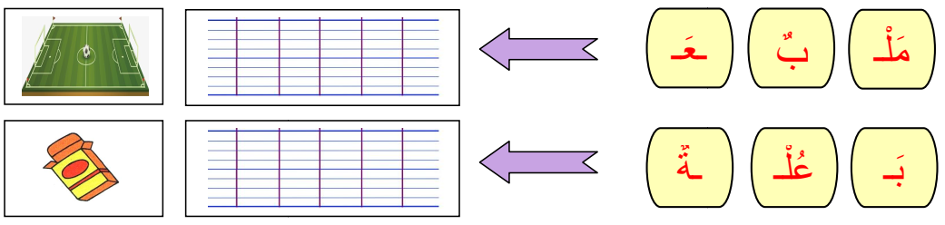
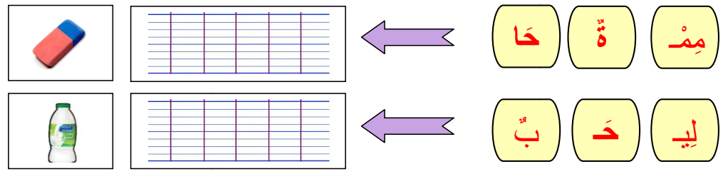
أرتّب المقاطع لأتحصّل على كلمة مفيدة :

أرتب الجملة لأتحصل على جملة مفيدة ثم أعيد كتابتها بخط جميل
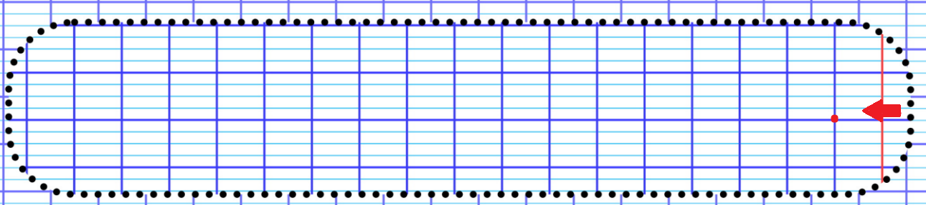مُفِيدَةٌ _ الرِّيَاضَةُ _ وَ _ الْعَقْلِ _ لِلْجِسْمِ

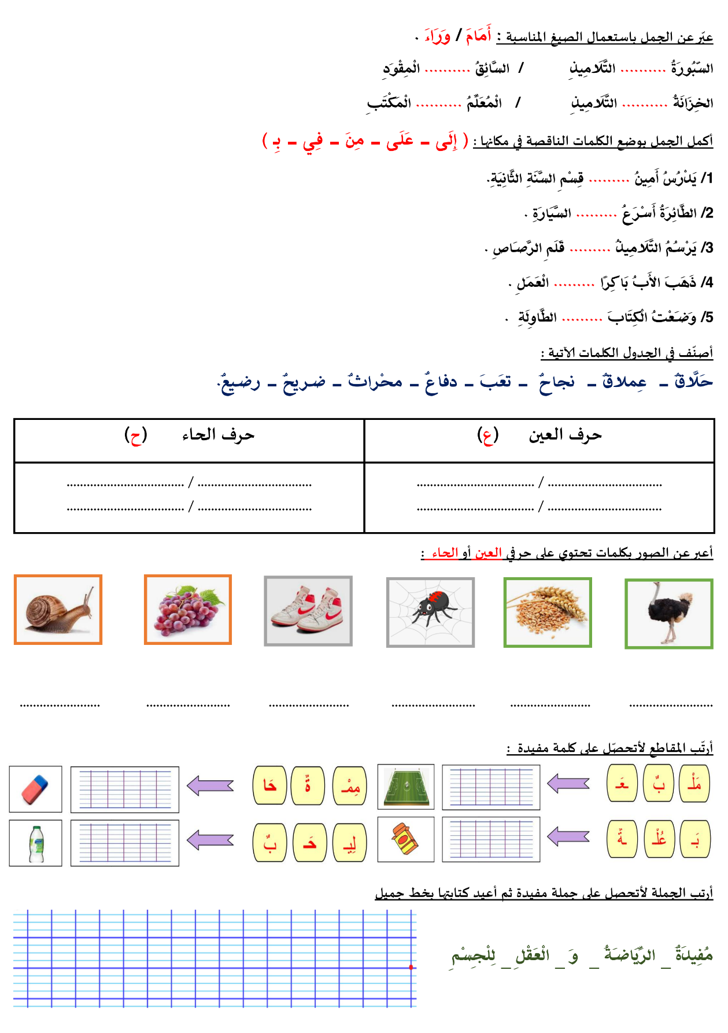

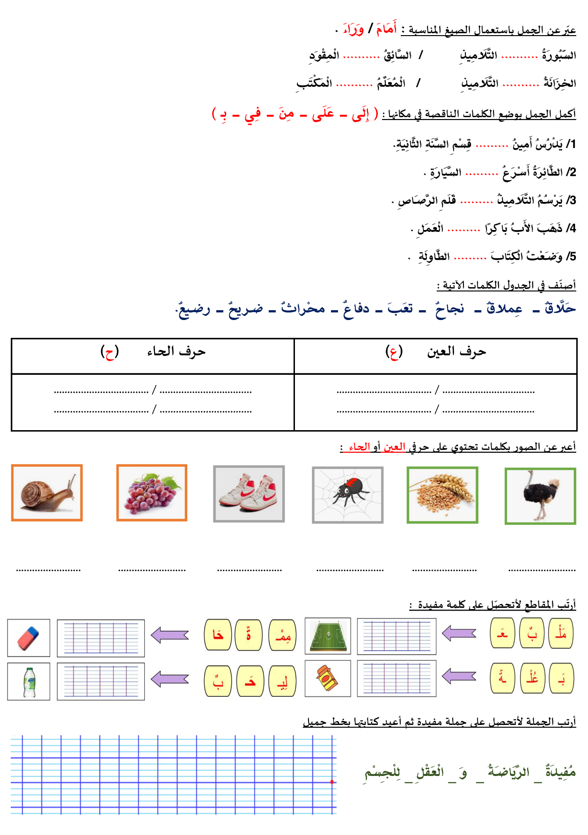

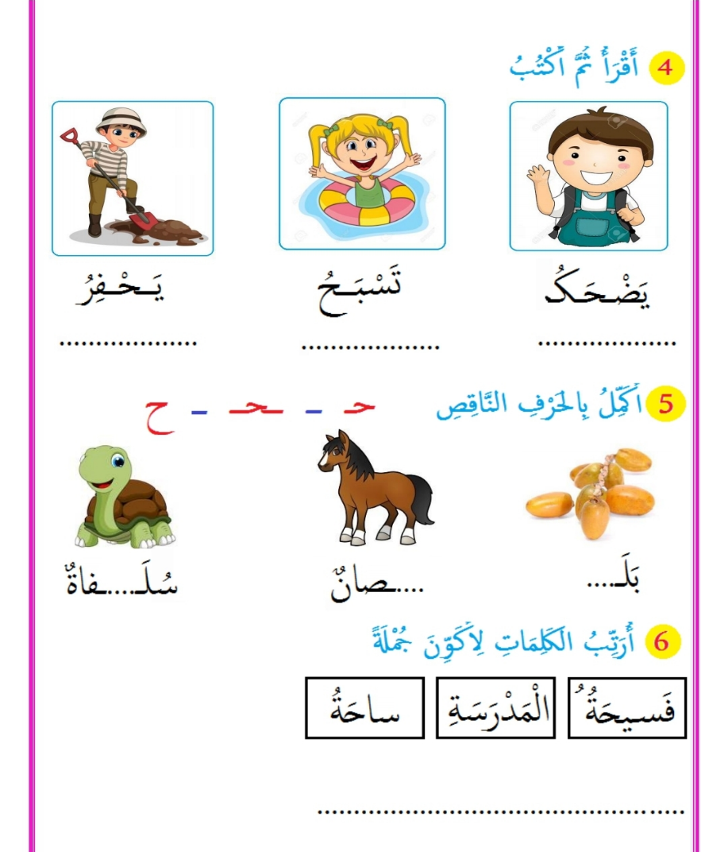
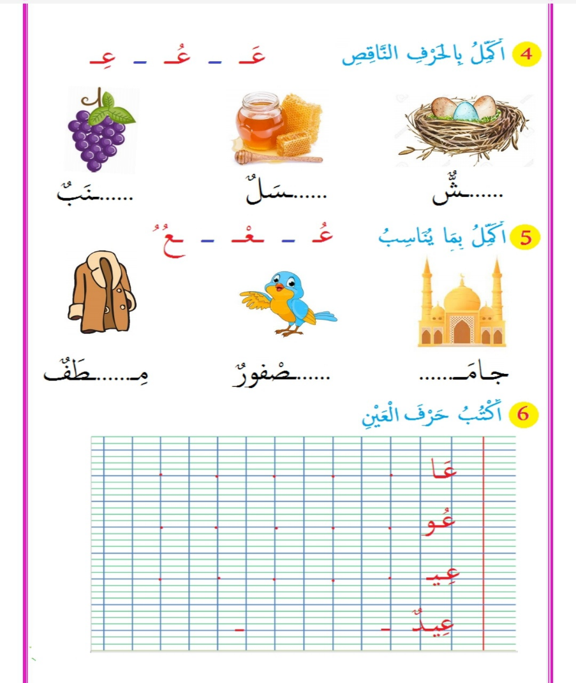
kkkkk
j
j
j
j
j
jj
j
j

j

kkkkk
j
j
j
j
j
jj
j
j

j

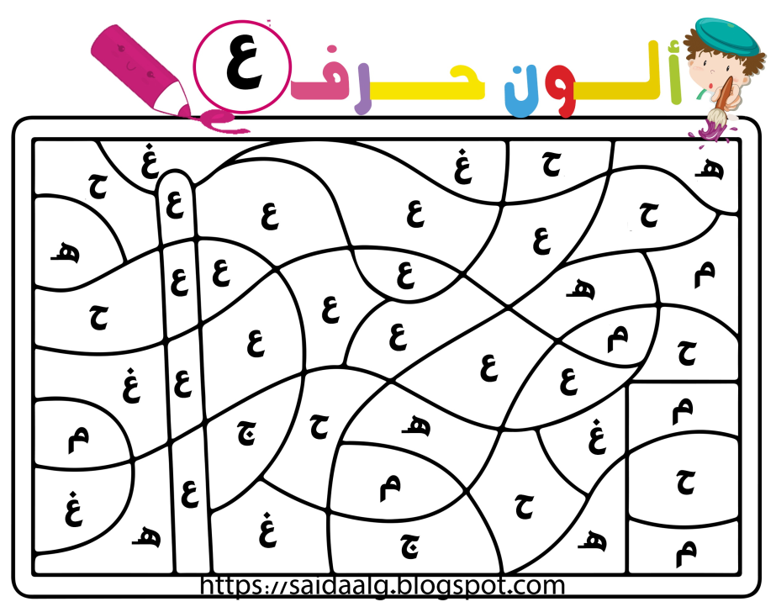
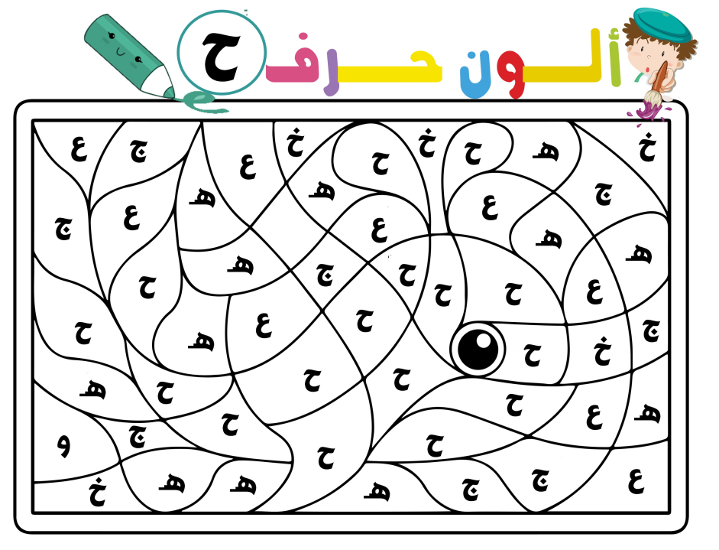
kkk
k
k
k
k

kkk
k
k
k
k

kkk
k
k
k
k

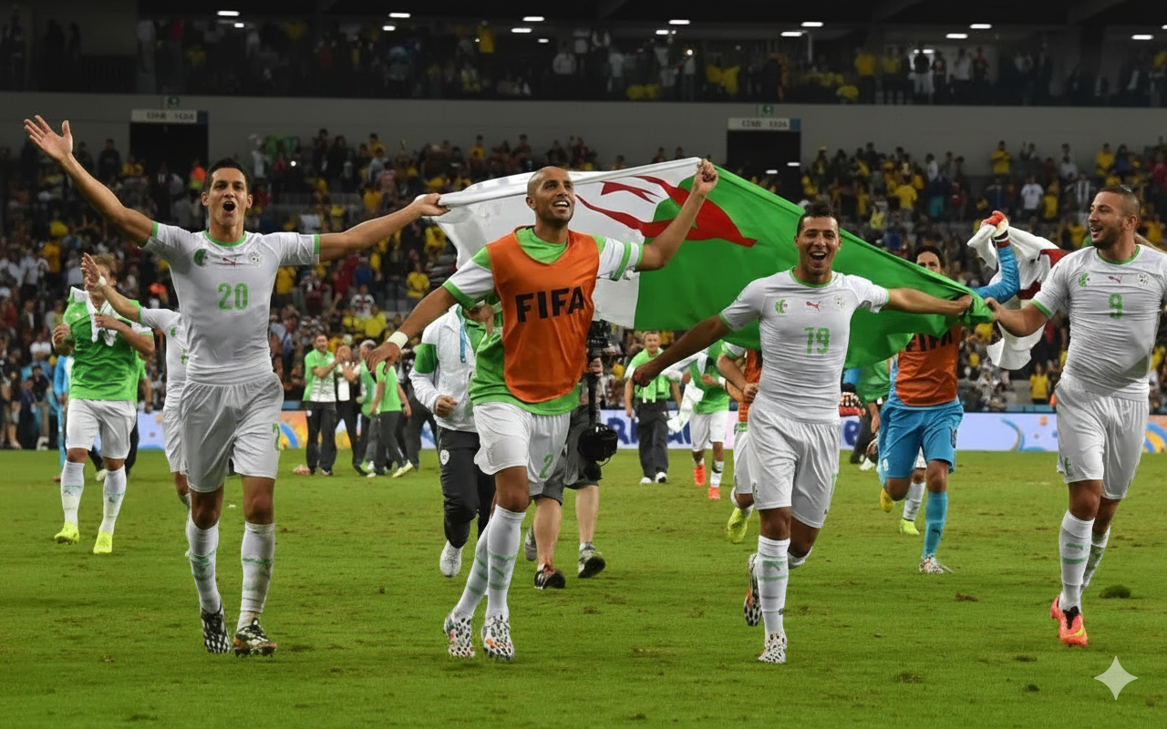

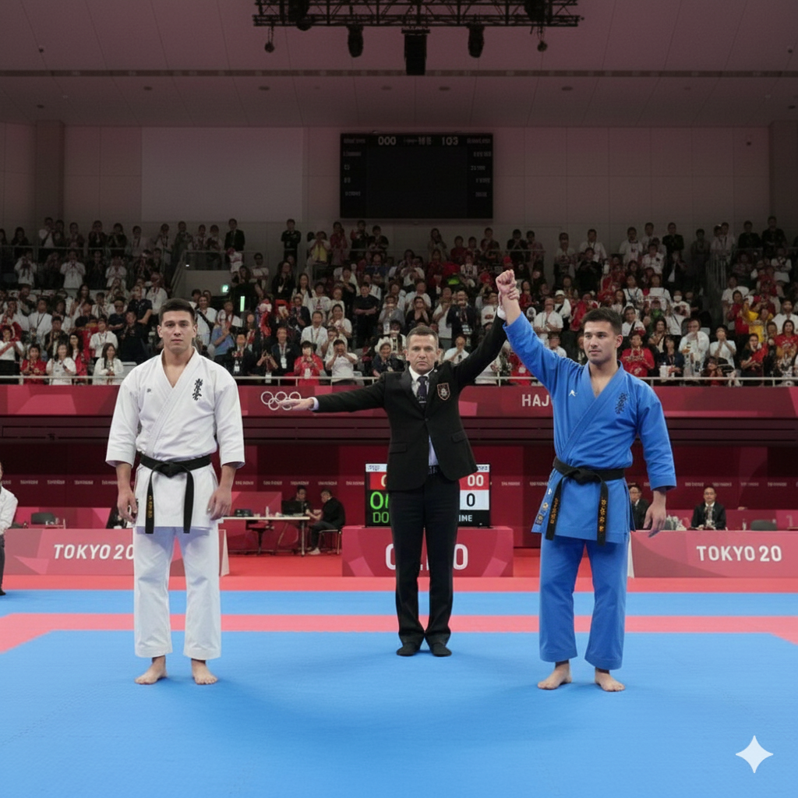

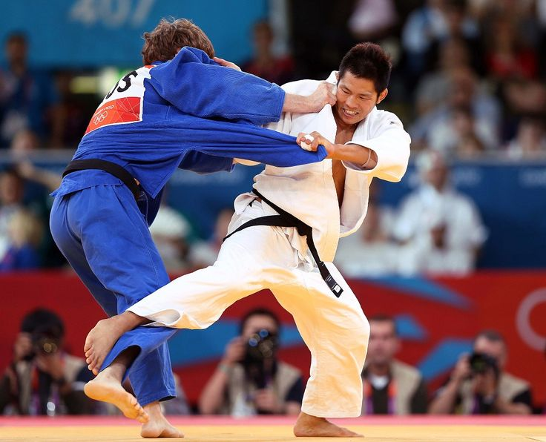

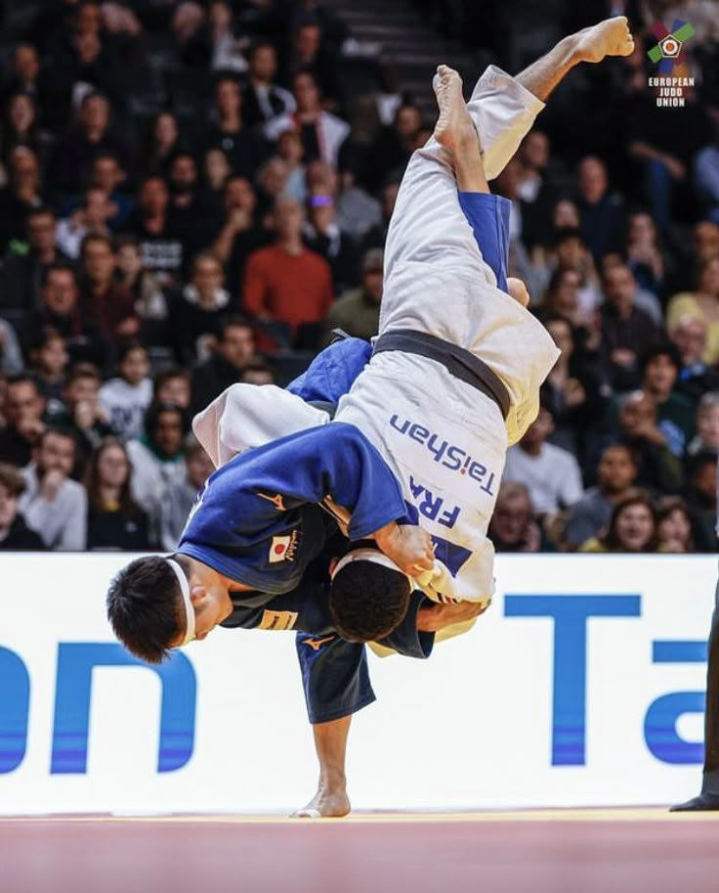

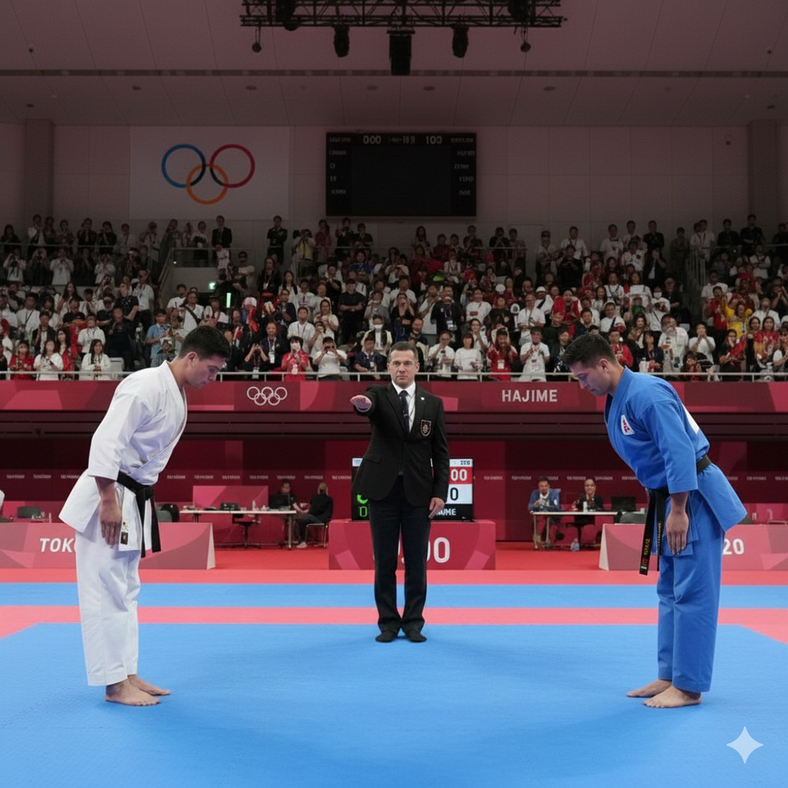

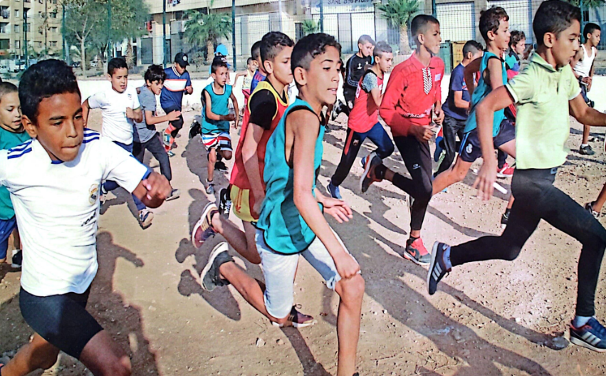

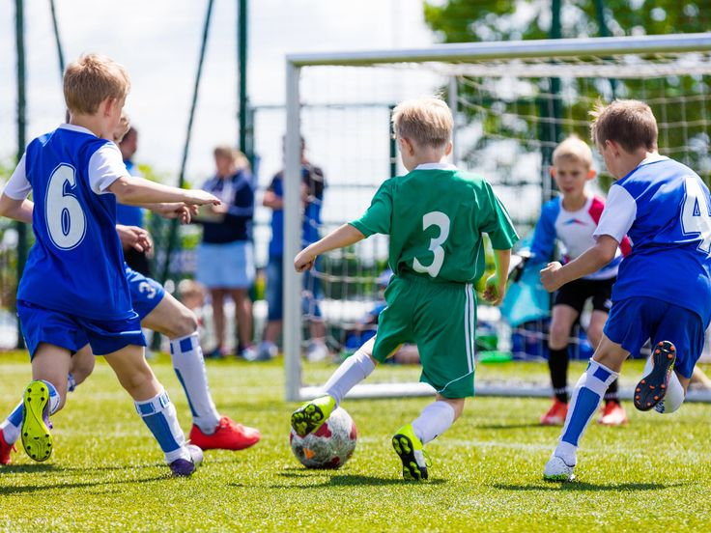

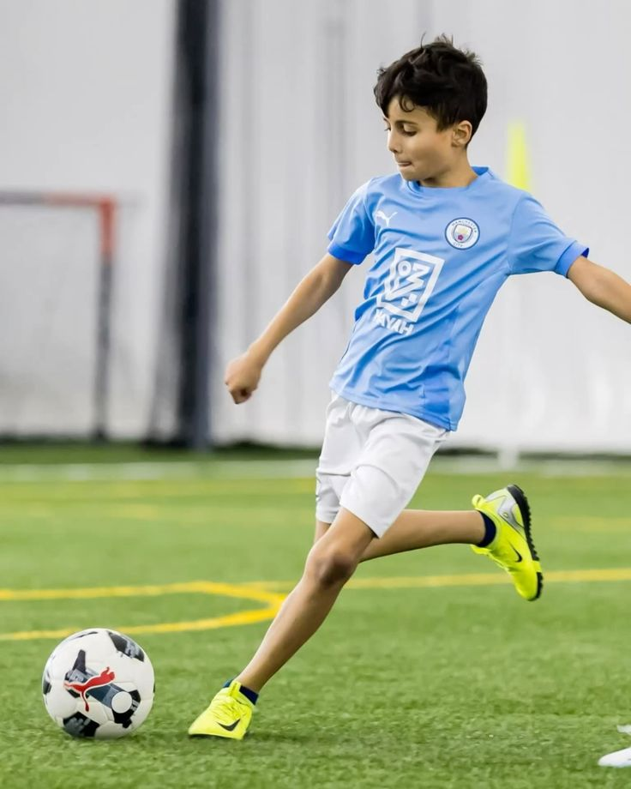

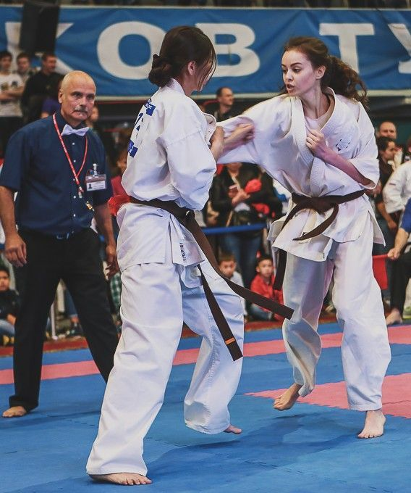

صفحتي التعليمية على الفيسبوك
https://www.facebook.com/profile.php?id=61561266482310
قناتي على التيليغرام
https://t.me/almuealim3

